Анализ работырайонного объединения
учителей физики
за 2011 - 2012 учебный год

Руководитель: Кулина Е. Н.., стаж работы – 5 лет.
Состав преподавателей : 23 человек, из них :
- совместителей – 4
- Образование :
- - высшее – 23
- - среднее специальное - -
- Стаж работы:
- 0-3 лет – 3
  - 3- 5 лет - 1
  - 5-10 лет – -
  - 10 – 15 лет -1
  - 15 – 20 лет – -
  - 20- 25 лет – 3
  - 25 – и выше -15
- Квалификационная категория:
    - Высшая – 10
    - Первая – 5
- Курсы повышения квалификации: -6 учителей
МГОСГИ – 5 учителей; ПАПО -1 учитель
На 2011 - 2012 учебный год районное методическое объединение учителей физики целью своей работы ставило: повышение уровня методической и психолого–педагогической подготовки учителей в связи с введением новой формы аттестации педагогических работников и обсуждением новых государственных образовательных стандартов.
В прошлом учебном году были определены следующие направления:
- Изучение нормативных документов.
- Изучение сложных тем программы.
- Изучение информационных потребностей и запросов в повышении квалификации.
- Изучение образовательных стандартов.
- Изучение методик, методов, технологий обучения, развития и воспитания.
- Реализация программы «Одаренные дети».
Исходя из этой проблемы и решения поставленных задач, заседание РМО проводились со следующей повесткой:
  - Изучение нормативных документов и требований для прохождения аттестации педагогических работников.
  - Подготовка и проведение школьных и районных туров олимпиад по астрономии и физике, где учителям было рекомендовано использовать материал, присылаемый из Москвы, назначить и утвердить комиссию по подготовке и проверке работ школьного и районного туров олимпиады;
  - Вопросы связанные с курсовой подготовкой и повышения квалификации учителей района;
- Педагогические программные средства обучения для уроков физики
- Подготовка учащихся к ЕГЭ
- Согласование рабочих программ и экзаменационного материала по физике.

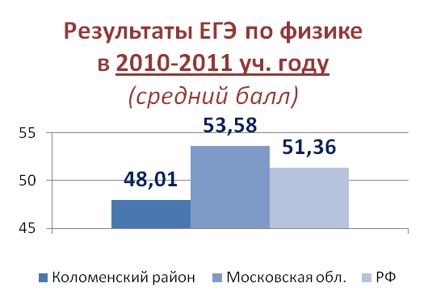
На первом заседании руководитель РМО Кулина Елена Николаевна, проанализировала результаты экзамена по физике в форме ЕГЭ по Коломенскому району. В экзамене по физике принял участие 21 ученик общеобразовательных школ Коломенского района.
- Минимальное количество баллов по Московской области составляло 33 балла.
- Средний балл по району составил 48 балла,
- средний по Московской области – 53,58 балла,
- средний по России – 51,36 баллов.
Так же Елена Николаевна познакомила присутствующих с материалами Всероссийского съезда учителей физики, проходившего 28-30 июня 2011 года в МГУ и материалами Второго Всероссийского слета учителей физики в г.Сочи.
На этом же заседании Наталья Владимировна Шлюпкина познакомила с нововведениями касающиеся аттестации педагогических работников. Было еще раз отмечено, что для прохождения аттестации необходимо 216 часов курсовой подготовки (из них 108 инвариантной части и 108 часов вариативной). Так же познакомила с квалификациями педагогических работников: высшая, первая и «соответствие занимаемой должности». Внесла уточнение в оценивание работы учителей физики, касающиеся победителей и призеров олимпиад, а так же уточнила количество баллов необходимое для присвоения первой и высшей аттестационной категории.(первая: 620-1230; высшая: 1231-5300 баллов)
В целях повышения профессионального мастерства и уровня методической работы на базе МГОСГИ прошло заседание РМО с участием преподавателя ГОУ СОШ №963 г.Москвы Мельниковой И.Ю. Она провела практическое занятие с присутствующими преподавателями по теме: «Домашние экспериментальные задания в форме микропрезентаций». В процессе совместной работы были отмечены преимущества такой работы, и возможные трудности, возникающие перед учениками и преподавателями. После заседания был записан диск с материалами и предложен учителям нашего района.

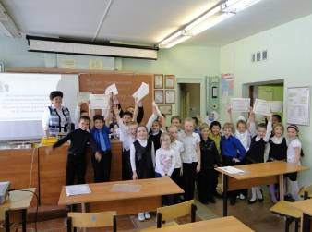
Следующее заседание РМО было посвящено анализу заданий школьного и районного этапов Всероссийской Олимпиады школьников по физике и объявлены их результаты.
В 2011-2012 учебном году три преподавателя Коломенского района прошли аттестацию пед.работников. По итогам аттестации Кулиной Е.Н.(Сосново–Борская СОШ); Усакову С.В. (Пановская СОШ) и Кузневой Е.А. (Пирочинская СОШ) - присвоена высшая квалификационная категория.
В марте в методическом центре состоялось заседание круглого стола по теме: «Систематизация и обобщение знаний учащихся при подготовке к ЕГЭ и ГИА по физике». На заседании методист методического центра Шлюпкина Н.В. познакомила с изменениями в КИМах для подготовки школьников к ЕГЭ по физике, обратила особое внимание на оформление заданий части «С» с развернутым ответом. В обсуждении темы приняли так же участие Кулина Е.Н. (Сосново-Борская СОШ) и Муханова Е.В.(Карасевская СОШ). В частности Елена Николаевна еще раз обратила внимание на изменения в экзаменационной работе и предоставила, некоторые материала, которые можно использовать при подготовке учащихся к экзаменам.
Елена Вячеславовна предложила для рассмотрения и обсуждения новый учебно-методический комплект по физике «СФЕРЫ» для основной школы авторов В.В.Белага, И.А.Ломаченков, Ю.А. Панибратцев.
На этом же заседании было решено 9-14 апреля 2012 года в школах провести диагностическую работу по физике в форме ЕГЭ для учащихся 11 класса, которые выбрали этот предмет в качестве выпускного экзамена. Материалы отправить в школу по электронной почте.
Работу выполняли 36 учеников средних школ Коломенского района. Максимальное количество первичных баллов -51. Средний балл – 21,58. Максимальный набранный балл – 41 (80,4%) – Макаршин Павел (МОУ Песковская СОШ). Минимальный набранный балл _ 8 (15,7%) –Бондаренко Дмитрий (МОУ Сосново-Борская СОШ)
9 учеников выполнили более 50% заданий, предлагаемых в работе. 27 учеников справились менее чем с 50% заданий работы.
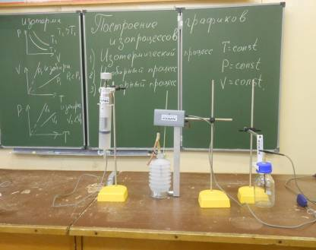
Учителям, чьи дети выполняли работу, были составлены рекомендации: - По возможности разобрать с учащимися задания, которые вызвали наибольшие затруднения. (с которыми справились менее 50% учащихся); - Повторить темы, которым соответствуют эти задания.
В апреле в МГОСГИ прошла научно-практическая конференция «ИКТ а преподавании физики и технологии», в которой приняли активное участие и преподаватели нашего района: Шлюпкина Н.В., Савчинский А.Н., Кулина Е.Н., Муханова Е.В. Елена Николаевна и Алексей Николаевич выступили на конференции с докладами, материалы которых будут опубликованы в сборниках по итогам конференции.
В апреле на базе Пановской СОШ прошел семинар в рамках подготовки учащихся к сдаче Единого государственного экзамена по физике по теме «Построение графиков изопроцессов», который подготовил и провел Усаков С.В. В своей работе он применил информационно-коммуникативные технологии и использовал для наглядности и более глубокого осмысление темы учащимися современное демонстрационное оборудование “L-micro”. Семинар прошел на высоком уровне, за что все присутствующие выразили слова благодарности в адрес преподавателя.

В январе - марте ряд учителей школ Коломенского района прошли курсовую подготовку на базе МГОСГИ по теме: «Технология демонстрационного и ученического эксперимента по физике с использованием оборудования «L-микро»». (вариативная часть -36 часов).
Курсы проводила преподаватель МГОСГИ Дубицкая Л.В. Все учителя по достоинству оценили работу курсов, посчитав их своевременными и необходимыми.
По итогам работы за год ряд учителей награждены благодарственными письмами за творческий инициативный подход в работе РМО: Бобкова Е.И. (Акатьевская ООШ), Кобзева М.Ю. (Маливская СОШ), Усаков С.В. (Пановская СОШ), Шувалова Л.М. ( Проводниковская СОШ), Самохина Н.А. (Коломенская СОШ), Муханова Е.В. (Карасевская СОШ).
Положительным в работе РМО учителей физики Коломенского Муниципального района можно отметить следующее:
- обобщение опыта учителей школ района;
- продолжение работы по обмену опытом между учителями средних школ;
- индивидуальные консультации учителей и методистов РУО;
- тесная взаимосвязь и сотрудничество с преподавателями различных кафедр Коломенского пединститута;
- повышения уровня образования и самообразования педагогов.
При планировании работы и определении задач на следующий учебный год необходимо учесть следующее:
  - Изучить нормативные документы, знание которых необходимо в работе учителя
  - Продолжить работу по обобщению опыта учителей школ района,
  - Продолжить курсовую подготовку;
  - Внедрять в работу новые информационные технологии;
  - Провести на базе методического центра научно – практическую конференцию учащихся школ Коломенского района по теме «Удивительное вокруг нас»
  - Подготовить и собрать материалы, предоставленные преподавателями, с разработками уроков и внеклассных мероприятий по физике, для издания брошюры с обобщением опыта работы учителей школ Коломенского района»

